**GUÍA DE LENGUAJE N° 1**

**4° medio**

**Nombre: _______________________________________________________ Fecha:_________ 4°___**

|  |
| --- |
| **Objetivo: Reforzar la comprensión lectora y la escritura, mediante la lectura de textos de mediana complejidad y la expresión escrita, sobre alguna situación vivida por el/la estudiante.** |

**Texto Nº 01**

1. Pese a las ya seculares batallas por la igualdad entre los sexos, los prejuicios y los estereotipos que tienden a penalizar y discriminar a las mujeres con respecto a los hombres siguen aún muy activos.

2. La sociedad occidental moderna es una de las más avanzadas a este respecto dado que, al menos desde el punto de vista formal, no sólo admite la discriminación de la mujer, sino que oficialmente la combate. Sin embargo, puede considerarse aún una sociedad con predominio masculino, en la cual las reglas de la convivencia han sido dictadas a la medida del hombre y para su ventaja. Para constatar esto, basta con observar la estructura del mundo del trabajo: el porcentaje de mujeres que trabaja es menor que el de los hombres, se distribuyen en un número reducido de profesiones y su presencia es inversamente proporcional al nivel jerárquico; su participación, en particular, está todavía marginada de la vida pública y de las posiciones de alta responsabilidad.

3. En compensación, sigue recayendo sobre la mujer la mayor parte del peso de la crianza de los hijos, del cuidado de los ancianos y, en general, de la conducción de la familia, según la clásica división de funciones: para el hombre, la producción y la competición. Para la mujer, la atención del hogar y la reproducción de la vida.

**A continuación, selecciona la palabra cuyo significado puede reemplazar la palabra identificada sin cambiar el sentido del texto**:

|  |  |  |
| --- | --- | --- |
| **1. DISCRIMINAR** | **2. PREDOMINIO** | **3. VENTAJA** |
| A) elegir  B) seleccionar  C) secretar  D) segregar  E) oponerse | A) mayoría  B) preponderancia  C) gusto  D) desigualdad  E) costumbres | A) provecho  B) adelanto  C) mundo  D) triunfo  E) diferencia |

**4. ¿Cuál es la idea que mejor sintetiza lo expresado en el segundo párrafo?**

A) El hombre elabora reglas de convivencia que lo sitúan en una posición aventajada.

B) Aunque las mujeres se esfuerzan por ocupar puestos importantes no cuentan con la preparación adecuada. C) Si bien existe una aparente lucha contra la discriminación, la sociedad occidental es todavía machista.

D) El mundo laboral es uno de los ámbitos en donde la mujer sufre mayor discriminación en la actualidad.

E) La sociedad occidental es una de las más avanzadas en la discriminación de la mujer.

**5. De la afirmación “su presencia es inversamente proporcional al nivel jerárquico” se puede concluir que**:

A) la presencia de la mujer, en cuanto a su número, es equivalente a la importancia de los cargos que ocupa.

B) el porcentaje de hombres que trabaja es mayor al número de mujeres que lo hace.

C) los hombres siguen ocupando los cargos de mayor importancia dentro de las empresas.

D) las mujeres manifiestan mayor competencia en algunas profesiones u oficios en particular.

E) los hombres son porcentualmente más capaces para asumir cargos de mayor responsabilidad.

**6. ¿Qué relación puede establecerse entre el primer y último párrafo?**

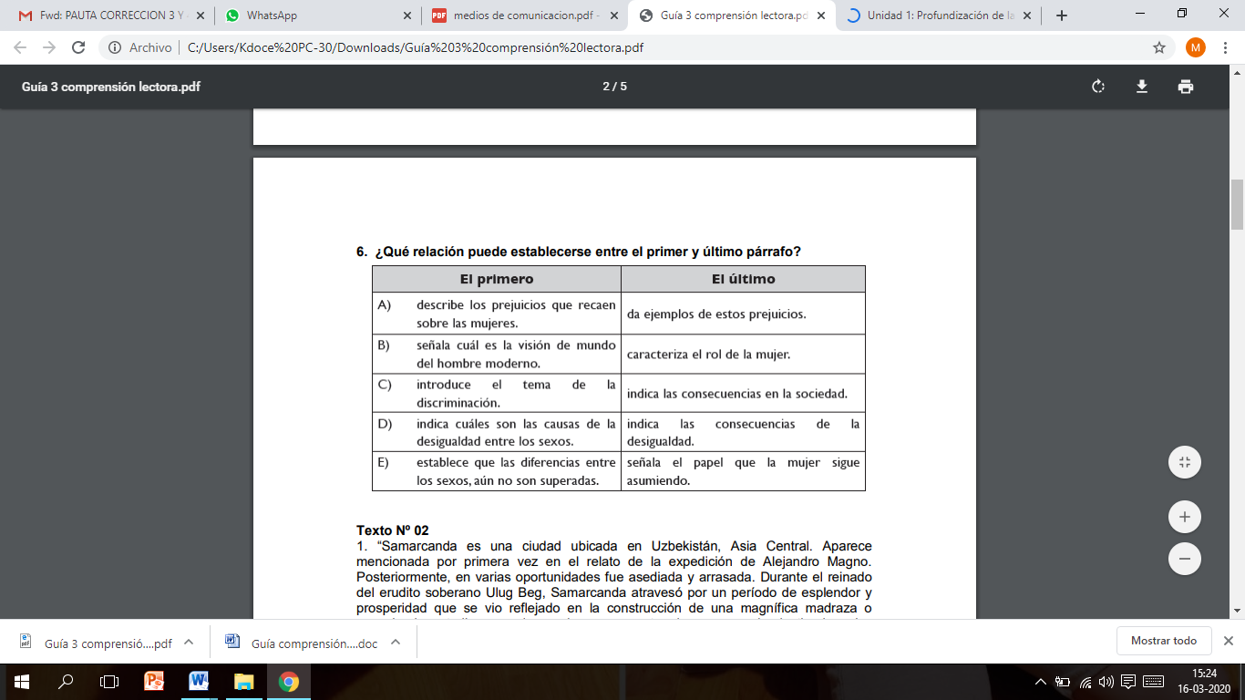

**7. ¿Has presenciado algún tipo de desigualdad? (Si la respuesta es si, cuéntame tu experiencia; Si tu respuesta es no, cuéntame por qué crees que no se ha dado la situación).**

____________________________________________________________________________________________________________________________________________________________________________________________________________________________________________________________________________________________________________________________________________________________________________________________________________________________________________________________________________________________________________________________________________________________________________________________________.